Tuần 10 :
Bài 6: THIÊN NHIÊN VÙNG ĐỒNG BẰNG BẮC BỘ (T1)

I. YÊU CẦU CẦN ĐẠT:
1. Năng lực đặc thù:
- Xác định được vị trí địa lí của vùng Đồng bằng Bắc Bộ trên bản đồ hoặc lược đồ.
- Rèn luyện kĩ năng quan sát và kết hợp chỉ trên bản đồ, lược đồ vị trí địa lí và ranh giới của vùng Đồng bằng Bắc Bộ, qua đó góp phần phát triển năng lực khoa học.
2. Năng lực chung.
- Năng lực tự chủ, tự học: Biết tự chủ thực hiện sử dụng một số phương tiện học tập môn Lịch sử và Địa lí.
- Năng lực giao tiếp và hợp tác: Biết làm việc nhóm, trình bày kết quả thực hiện nhiệm vụ học tập.

3. Phẩm chất.
- Phẩm chất nhân ái: Biết chia sẻ, giúp đỡ bạn trong hoạt động nhóm.
- Phẩm chất chăm chỉ: Có tinh thần chăm chỉ, ham học hỏi trong các hoạt động thảo luận.
- Phẩm chất trách nhiệm: Có ý thức trách nhiệm với lớp, tôn trọng tập thể.
II. ĐỒ DÙNG DẠY HỌC
- Kế hoạch bài dạy, bài giảng Power point.
- SGK và máy tính, tivi.

III. HOẠT ĐỘNG DẠY HỌC
Hoạt động của giáo viên | Hoạt động của học sinh
1. Khởi động:
- Mục tiêu:
+ Kết nối kiến thức của học sinh đã biết với kiến thức mới trong bài.
+ Tạo hứng thú và gợi được những hiểu biết cho học sinh về nét đặc trưng của thiên nhiên vùng Đồng Bằng Bắc Bộ.
- Cách tiến hành:
- GV giáo viên cho HS đọc đoạn thơ và trả lời câu hỏi ở phần khởi động trang 30 SGK:  + Em hãy cho biết những cảnh vật nào được nhắc đến trong đoạn thơ?  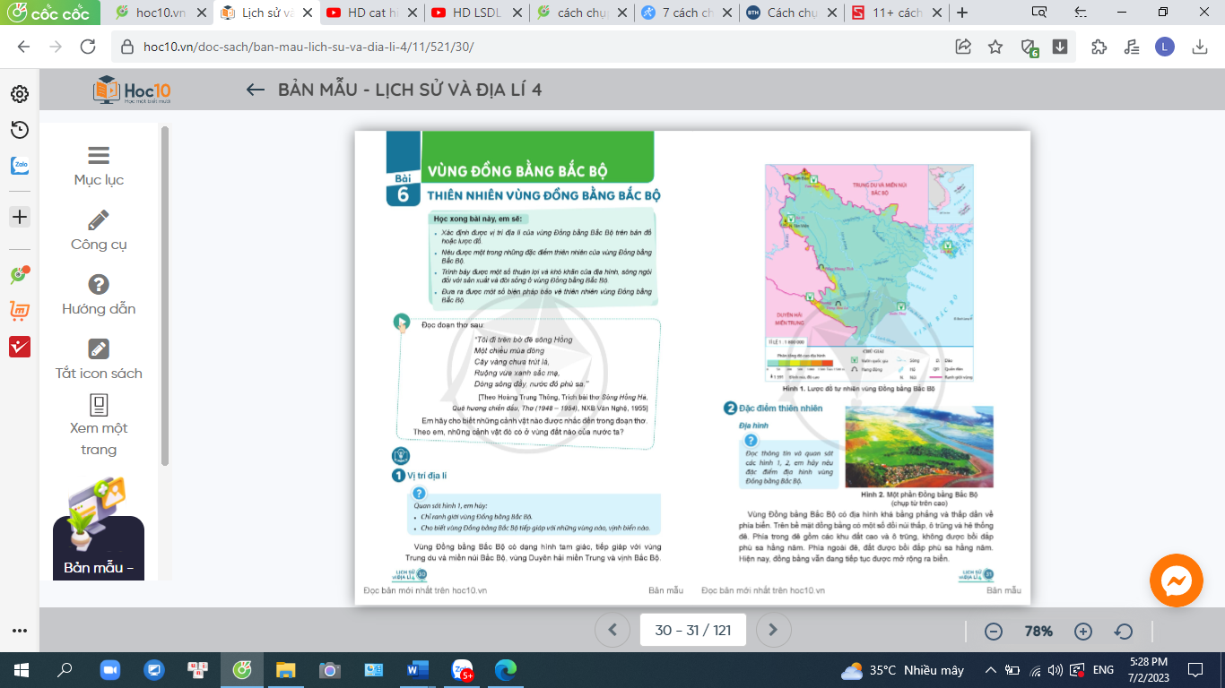  + Theo em, những cảnh vật đó có ở vùng đất nào của nước ta?  + Dựa vào nơi em đang ở cũng thuộc vùng đất đó em có thể nêu một số nét đặc trưng về thiên nhiên của vùng Đồng bằng Bắc Bộ mà em biết?  - GV nhận xét, biểu dương HS dẫn vào bài mới: Bờ đê sông Hồng, mùa đông, nước đỏ phù sa, ruộng xanh sắc mạ,... Đó là một số cảnh tiêu biểu của vùng Đồng bằng Bắc Bộ. Hôm nay cô và các em sẽ cùng tìm hiểu về vung đất này thông qua bài học: THIÊN NHIÊN VÙNG ĐỒNG BẰNG BẮC BỘ(T1) |  | - HS quan sát tivi chiếu nôi dung đoạn thơ SGK và trả lời một số câu hỏi  + Đoạn thơ nhắc đến cảnh vật: Bờ đê sông Hồng, mùa đông, nước đỏ phù sa, ruộng xanh sắc mạ,...  + Đây là cảnh đặc trưng của vùng Đồng bằng Bắc Bộ.  + Một số nét đặc trưng về thiên nhiên của vùng Đồng bằng Bắc Bộ: mùa đông, hoa đào, bụi tre, quả vải, quả khế, ….
2. Khám phá:
- Mục tiêu:
+ Xác định được vị trí địa lí của vùng Đồng bằng Bắc Bộ trên bản đồ hoặc lược đồ.
+ Rèn luyện kĩ năng quan sát và kết hợp chỉ trên bản đồ, lược đồ vị trí địa lí và ranh giới của vùng Đồng bằng Bắc Bộ, qua đó góp phần phát triển năng lực khoa học.
- Cách tiến hành:
Hoạt động 1: Tìm hiểu vị trí địa lí của vùng Đồng bằng Bắc Bộ trên bản đồ hoặc lược đồ.  - GV cho HS thực hiện theo cặp để thực hiện câu hỏi của mục 1 trong SGK:  - GV yêu cầu HS quan sát hình 1 SGK kết hợp quan sát hình GV phóng to chiếu trên tivi em hãy lên chỉ ranh giới của vùng Đồng bằng Bắc Bộ?  + Cho biết vùng Đồng bằng Bắc Bộ tiếp giáp với những vùng nào? Vịnh biển nào?  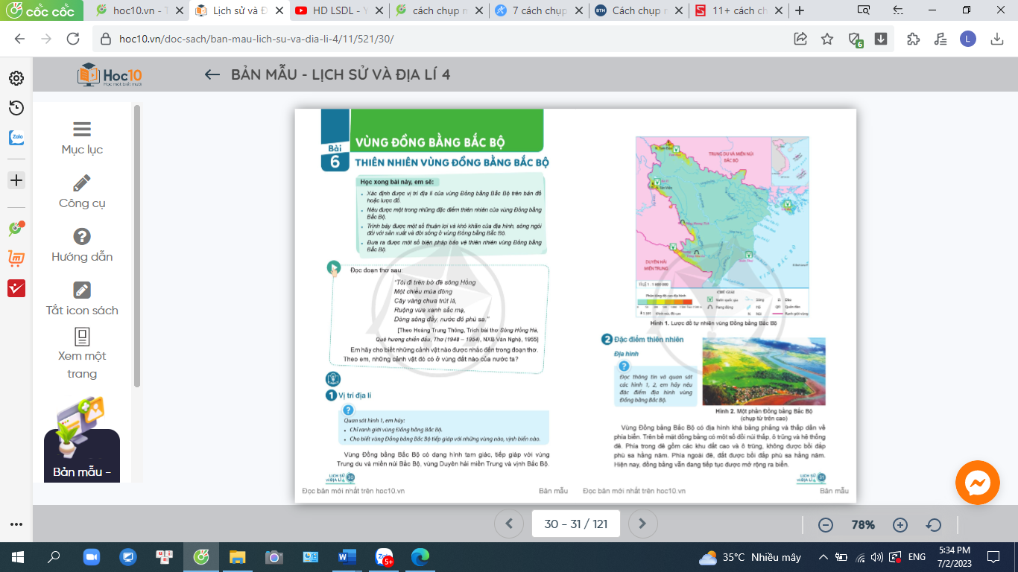  - GV mời 1 vài HS đại diện lên bảng chỉ ranh giới vùng Đồng bằng Bắc Bộ trên tivi.  - Mời các nhóm khác nhận xét, bổ sung.  - GV nhận xét, tuyên dương.  - GV chốt kiến thức: Vùng Đồng bằng Bắc Bộ có dạng hình tam giác, tiếp giáp với vùng Trung du và miền núi Bắc Bộ, vùng Duyên hải miền Trung và vịnh Bắc Bộ. |  | - HS quan sát lược đồ và tivi nghe GV nêu yêu cầu.  - HS thảo luận cặp đôi. Cùng đọc thông tin và trả lời các câu hỏi.  - HS đại diện trình bày trước lớp.  - HS còn lại lắng nghe, rút ra nhận xét.  - HS lắng nghe GV kết luận.
3. Luyện tập
- Mục tiêu:
+ Củng cố kiến thức, kĩ năng đã học trong bài.
+ Rèn luyện kĩ năng quan sát và sử dụng bản đồ qua đó góp phần phát triển năng lực khoa học.
- Cách tiến hành:
Hoạt động 2: Xác định vị trí địa lí của Đồng bằng Bắc Bộ, sông Hồng, sông Thái Bình trên bản đồ tự nhiên (Sinh hoạt nhóm 6)  - GV mời 1 HS đọc yêu cầu câu hỏi 1 SGK / T34.  - Mời cả lớp sinh hoạt nhóm 6, cùng nhau thảo luận và thực hiện nhiệm vụ sau:  + Chỉ trên bản đồ vị trí địa lí của Đồng bằng Bắc Bộ, sông Hồng, sông Thái Bình?  - GV mời đại diện các nhóm lên bảng lớp chỉ trực tiếp.  - GV mời cả lớp cùng quan sát và đánh giá kết quả.  - GV nhận xét tuyên dương |  | - 1 HS đọc yêu cầu bài.  - Cả lớp sinh hoạt nhóm 6, cùng nhau thảo luận.  - Đại diện các nhóm lên chỉ trực tiếp trên bản đồ.  - HS lắng nghe, rút kinh nghiệm
4. Củng cố, dặn dò:
- GV hệ thống lại nội dung kiến thức bài dạy.
- GV nhận xét giờ học, dặn dò HS chuẩn bị cho tiết sau.
IV. ĐIỀU CHỈNH SAU BÀI DẠY:
..............................................................................................................................
..............................................................................................................................
..............................................................................................................................
---------------------------------------------------------------------------------------------

Tuần 10:
Bài 6: THIÊN NHIÊN VÙNG ĐỒNG BẰNG BẮC BỘ (T2)

I. YÊU CẦU CẦN ĐẠT:
1. Năng lực đặc thù:
- Nêu được một trong những đặc điểm thiên nhiên của vùng Đồng bằng Bắc Bộ.
- Rèn luyện kĩ năng quan sát tranh ảnh nêu được đặc điểm địa hình, sông ngòi, đất, khí hậu của vùng Đồng bằng Bắc Bộ, qua đó góp phần phát triển năng lực khoa học.
2. Năng lực chung.
- Năng lực tự chủ, tự học: Biết tự chủ thực hiện sử dụng một số phương tiện học tập môn Lịch sử và Địa lí.
- Năng lực giải quyết vấn đề và sáng tạo: Sưu tầm tranh ảnh về đặc điểm địa hình, sông ngòi, đất, khí hậu của Đồng bằng Bắc Bộ
- Năng lực giao tiếp và hợp tác: Biết làm việc nhóm, trình bày kết quả thực hiện nhiệm vụ học tập.
3. Phẩm chất.
- Phẩm chất nhân ái: Biết chia sẻ, giúp đỡ bạn trong hoạt động nhóm.
- Phẩm chất chăm chỉ: Có tinh thần chăm chỉ, ham học hỏi trong các hoạt động thảo luận.
- Phẩm chất trách nhiệm: Có ý thức trách nhiệm với lớp, tôn trọng tập thể.
II. ĐỒ DÙNG DẠY HỌC
- Kế hoạch bài dạy, bài giảng Power point.
- SGK và máy tính, tivi.

III. HOẠT ĐỘNG DẠY HỌC
Hoạt động của giáo viên | Hoạt động của học sinh
1. Khởi động:
- Mục tiêu:
+ Kết nối kiến thức của học sinh đã được học tiết trước với kiến thức mới trong bài.
+ Tạo hứng thú và gợi được những hiểu biết cho học sinh về nét đặc trưng của thiên nhiên vùng Đồng Bằng Bắc Bộ.
- Cách tiến hành:
- GV giáo viên cho HS tìm hiểu trò chơi: Ô CỬA BÍ MẬT  - GV nêu luật chơi và đưa ra ba câu hỏi trong trò chơi:  + Em hãy cho biết ranh giới của vùng Đồng bằng Bắc Bộ?  + Theo em, vùng Đồng bằng Bắc Bộ có dạng giống hình nào?  + Hãy kể tên con sông lớn của vùng Đồng bằng Bắc Bộ mà em biết?  - GV nhận xét, biểu dương HS dẫn vào bài mới: THIÊN NHIÊN VÙNG ĐỒNG BẰNG BẮC BỘ (T2) |  | - HS nghe GV phổ biến trò chơi và suy nghĩ trả lời các câu hỏi.  + Ranh giới của vùng Đồng bằng Bắc Bộ: giáp với vùng Trung du và miền núi Bắc Bộ, vùng Duyên hải miền Trung và vịnh Bắc Bộ.  + Có hình dạng tam giác.  + Sông Hồng, Sông Thái Bình, Sông Kinh Thầy, ...  - HS lắng nghe.
2. Khám phá:
- Mục tiêu:
+ Nêu được một trong những đặc điểm thiên nhiên của vùng Đồng bằng Bắc Bộ.
+ Rèn luyện kĩ năng quan sát tranh ảnh nêu nên được đặc điểm về địa hình, sông ngòi, Đất, khí hậu của vùng Đồng bằng Bắc Bộ, qua đó góp phần phát triển năng lực khoa học.
- Cách tiến hành:
Hoạt động 1: Tìm hiểu về địa hình của vùng Đồng bằng Bắc Bộ.  - GV tổ chức cho HS làm việc theo nhóm 4 để thực hiện nhiệm vụ học tập:  - GV yêu cầu HS quan sát hình 1,2 SGK kết hợp quan sát tranh ảnh về đồng bằng, núi thấp, vùng trũng ngập nước ở Đồng bằng Bắc Bộ do GV sưu tầm thêm phóng to chiếu trên tivi.  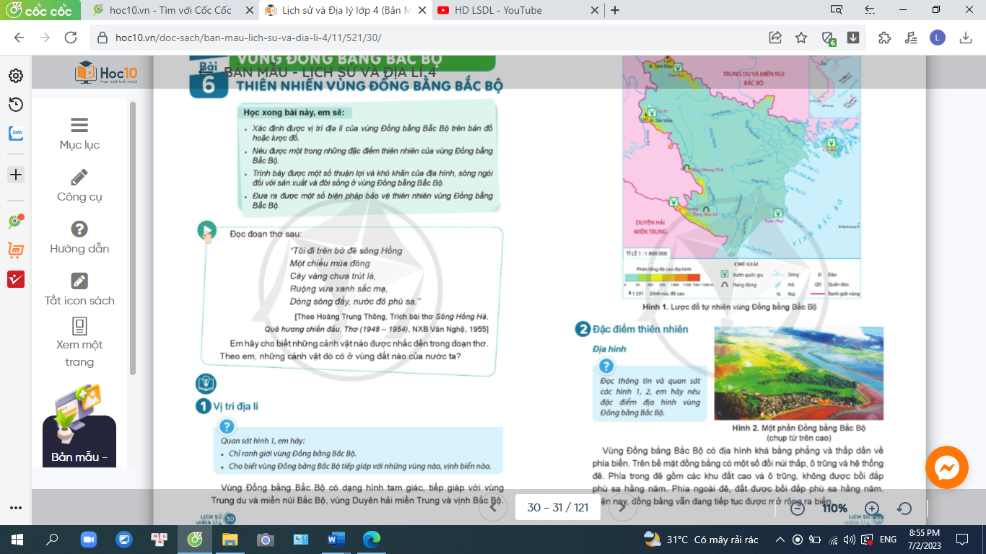  + Em hãy nêu đặc điểm về địa hình của vùng Đồng bằng Bắc Bộ?  - GV mời 1 vài HS đại diện trình bày.  - Mời các nhóm khác nhận xét, bổ sung.  - GV nhận xét, tuyên dương.  - GV chốt kiến thức: Vùng Đồng bằng Bắc Bộ có địa hình khá bằng phẳng và thấp dần về phía biển. Trên bề mặt đồng bằng có một số đồi núi thấp, ô trũng và hệ thống đê. Phía trong đê gồm các khu đất cao, ô trũng không được bồi đắp phù sa hằng năm. Phía ngoài đê đất được bồi đắp phù sa hằng năm. Hiện nay Đồng bằng vẫn đang tiếp tục được mở rộng ra biển.  Hoạt động 2: Tìm hiểu về sông ngòi của vùng Đồng bằng Bắc Bộ.  - GV tổ chức cho HS làm việc theo nhóm 4 để thực hiện nhiệm vụ học tập:  - GV yêu cầu HS đọc thông tin và quan sát hình 1,3,4 SGK/ T 32 em hãy chỉ:  + Chỉ sông Hồng và sông Thái Bình trên bản đồ, lược đồ?  + Nêu đặc điểm sông ngòi của vùng Đồng bằng Bắc Bộ?  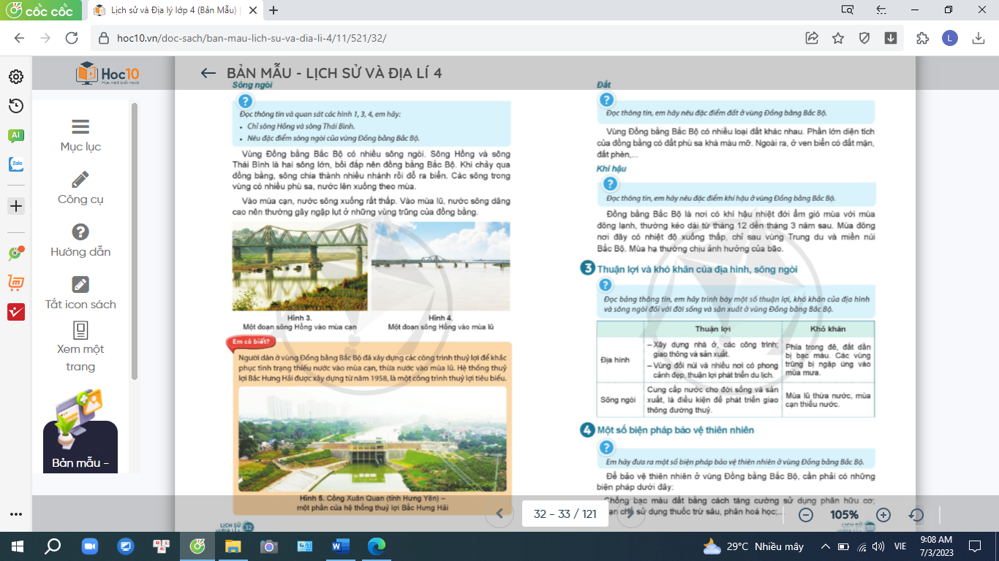  -GV yêu cầu HS quan sát kĩ mực nước và lòng sông của sông Hồng ở hình 3 và hình 4 để thấy được sự thay đổi lên xuống của nước sông theo mùa.  - GV nhận xét.  - GV chốt kiến thức: Vùng Đồng bằng Bắc Bộ có nhiều sông ngòi. Sông Hồng và sông Thái Bình là hai con sông lớn, bồi đắp nên đồng bằng Bắc Bộ. Sông có nhiều phù sa, nước lên xuống theo mùa.  Hoạt động 3: Tìm hiểu về đất của vùng Đồng bằng Bắc Bộ.  - GV tổ chức cho HS làm việc cá nhân.  - GV yêu cầu HS đọc thông tin mục đất SGK/ T33 và nêu đặc điểm đất ở vùng Đồng bằng Bắc Bộ?  - GV nhận xét và chốt kiến thức: Phần lớn diện tích của đồng bằng có đất phù sa khá màu mỡ, ven biển có đất mặn, đất phèn, ...  Hoạt động 4: Tìm hiểu về khí hậu của vùng Đồng bằng Bắc Bộ.  - GV tổ chức cho HS thảo luận theo cặp.  - GV yêu cầu HS đọc thông tin SGK/T33 và nêu đặc điểm khí hậu của vùng Đồng bằng Bắc Bộ?  - GV nhận xét và chốt kiến thức: Đồng bằng Bắc Bộ là nơi có khí hậu nhiệt đới ẩm gió mùa, với mùa đông lạnh, mùa hạ thường chịu ảnh hưởng của bão. |  | - HS quan sát tranh ảnh SGk và tivi nghe GV nêu yêu cầu.  - HS thảo luận nhóm. Cùng đọc thông tin và trả lời các câu hỏi.  - HS đại diện trình bày trước lớp.  - HS còn lại lắng nghe, rút ra nhận xét.  - HS lắng nghe.  - HS quan sát tranh ảnh SGk và tivi nghe GV nêu yêu cầu.  - HS thảo luận nhóm  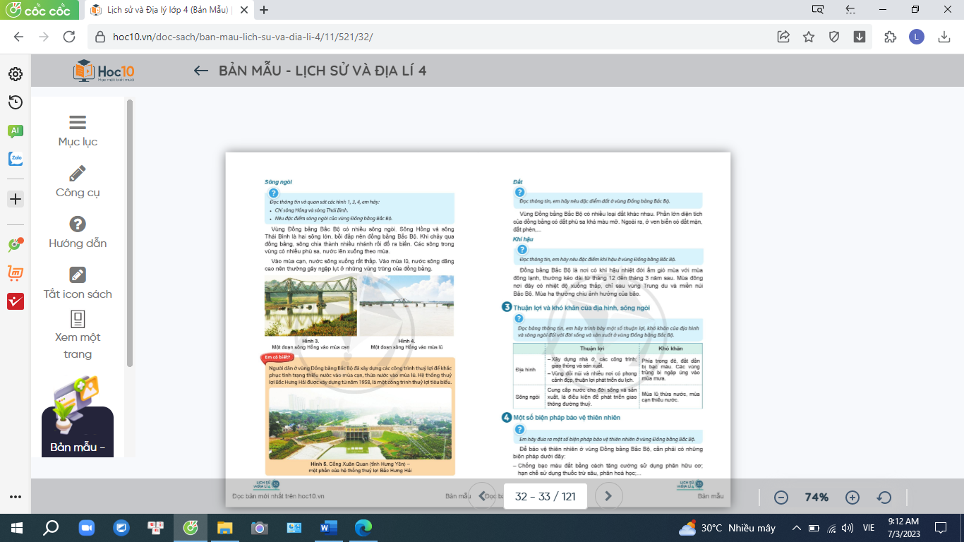  - HS đại diện trình bày trước lớp.  - HS còn lại lắng nghe, rút ra nhận xét.  - HS lắng nghe.  - HS đọc thông tin SGk/ T33  - HS trình bày câu trả lời.  - HS khác lắng nghe, nhận xét, sổ sung.  - HS đọc thông tin SGk/ T33  - HS đại diện các cặp trình bày kết quả làm việc trước lớp.  - HS các cặp khác lắng nghe, nhận xét, sổ sung.
3. Luyện tập
- Mục tiêu:
+ Củng cố kiến thức, kĩ năng đã học trong bài.
+ Rèn luyện kĩ năng quan sát tranh ảnh qua đó góp phần phát triển năng lực khoa học.
- Cách tiến hành:
Hoạt động 5: Lựa chọn đặc điểm địa hình hoặc sông ngòi của vùng Đồng bằng Bắc Bộ hoàn thành sơ đồ theo gợi ý SGK/ T 34 (Sinh hoạt nhóm 6)  - GV mời 1 HS đọc yêu cầu câu hỏi 2 SGK / T34  - Mời cả lớp sinh hoạt nhóm 6, cùng nhau thảo luận và thực hiện nhiệm vụ.  - GV mời đại diện các nhóm lên bảng lớp chỉ trực tiếp.  - GV mời cả lớp cùng quan sát và đánh giá kết quả.  - GV nhận xét tuyên dương |  | - 1 HS đọc yêu cầu bài.  - Cả lớp sinh hoạt nhóm 6, cùng nhau thảo luận.  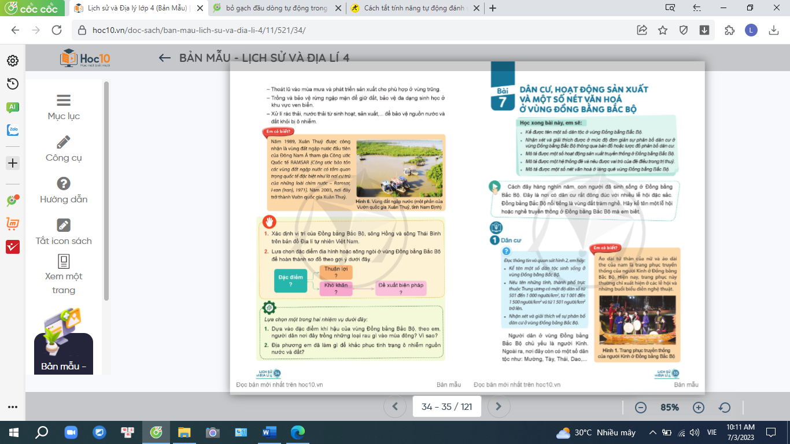  - Đại diện các nhóm lên chỉ trực tiếp trên bản đồ.  - HS lắng nghe, rút kinh nghiệm
4. Vận dụng:
- Mục tiêu:
+ Củng cố những kiến thức đã học trong tiết học để học sinh khắc sâu nội dung.
+ Vận dụng kiến thức đã học vào thực tiễn.
- Cách tiến hành:
- GV mời 1 HS đọc yêu cầu câu hỏi 1 SGK / T34.  - Mời cả lớp sinh hoạt nhóm 6, cùng nhau thảo luận và thực hiện nhiệm vụ sau:  + Dựa vào đặc điểm khí hậu của vùng Đồng bằng Bắc Bộ theo em người dân nơi đây trồng những loại rau gì vào mùa đông?  - GV mời đại diện các nhóm lên bảng lớp chỉ trực tiếp.  - GV nhận xét và đánh giá kết quả.  - GV nhận xét |  | - 1 HS đọc yêu cầu bài.  - Cả lớp sinh hoạt nhóm 6, cùng nhau thảo luận.  - Đại diện các nhóm trình bày kết quả thảo luận.  - HS lắng nghe, rút kinh nghiệm
5. Củng cố, dặn dò:
- GV hệ thống lại nội dung kiến thức bài dạy.
- GV nhận xét giờ học, dặn dò HS chuẩn bị cho tiết sau.
IV. ĐIỀU CHỈNH SAU BÀI DẠY:
..............................................................................................................................
..............................................................................................................................
..............................................................................................................................
----------------------------------------------------------------------------------------------

